Дислокация
объектов мелкорозничной праздничной торговли в парке «Патриотов» г. Воронеж, Ленинский проспект, 94в
01.09.2018
№  п/п | Наименование  торгового  объекта | Специализация | Количество мест (ед)
1-5 | Торговая палатка | игрушки, сувенирная продукция | 5
6-8 | Торговая стойка | игрушки, воздушные шары | 3
9-12 | Торговая палатка | продовольственная группа товаров (шашлык) | 4
13-17 | Изотермическая установка по реализации кваса и прохладительных напитков | квас, прохладительные напитки | 5
18-21 | Торговая установка по изготовлению сладкой ваты | сладкая вата | 4
22-24 | Выносной стол | сувенирная продукция | 3

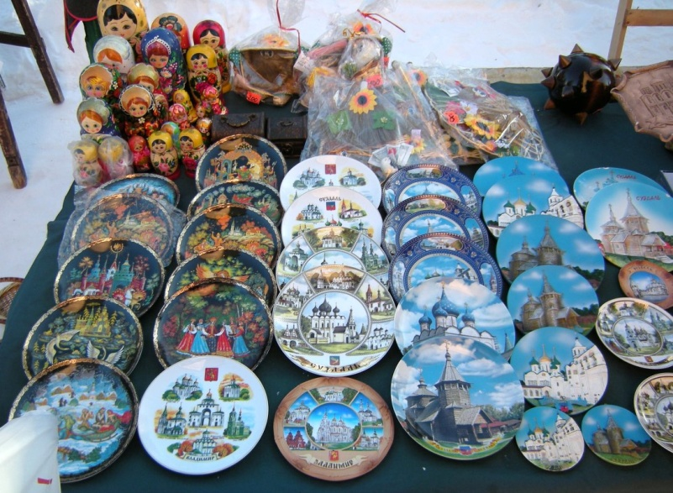
Выносной стол (сувенирная продукция)
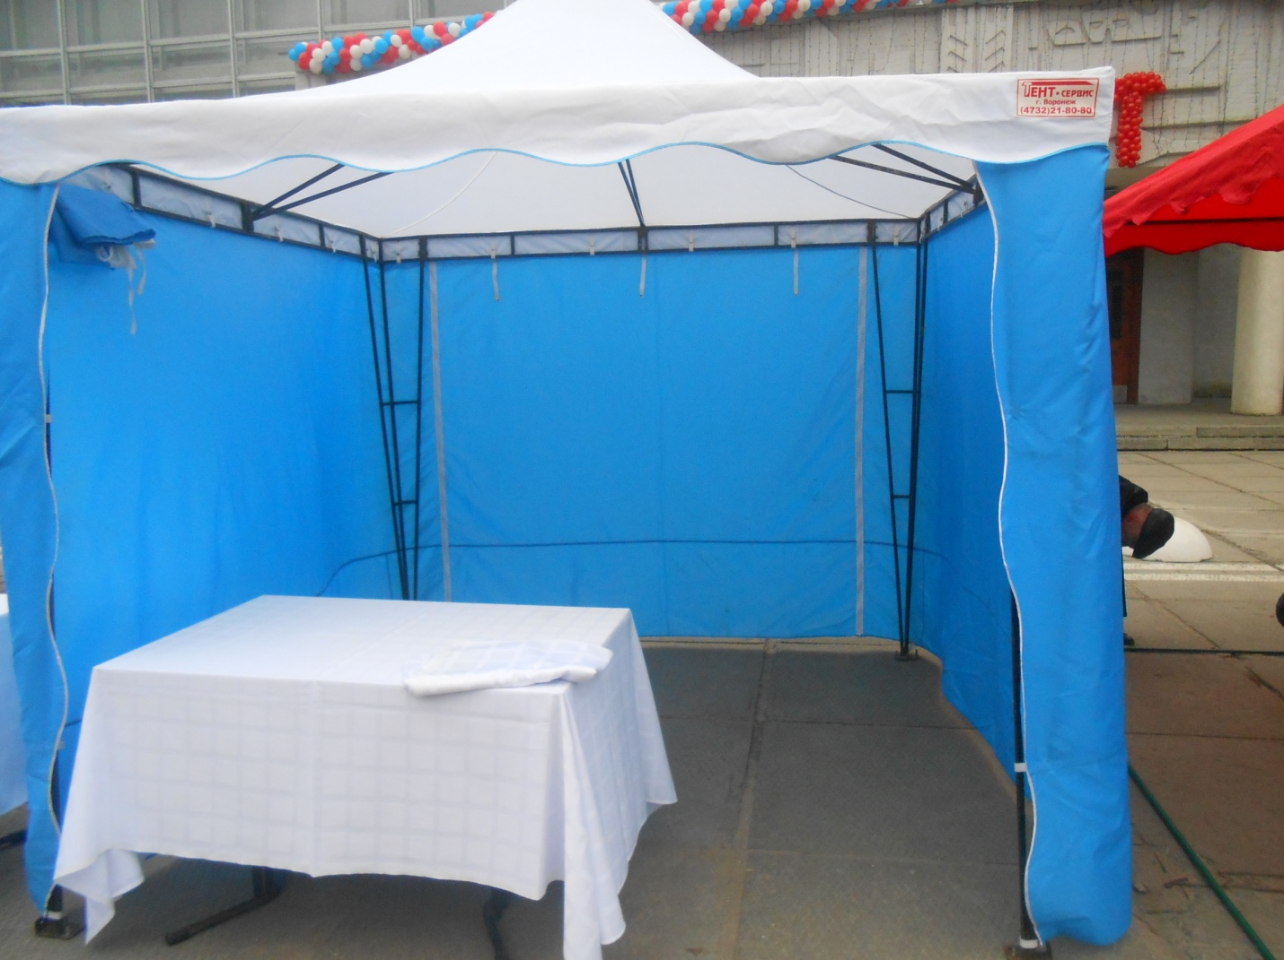
Торговая палатка (продовольственная группа товаров)
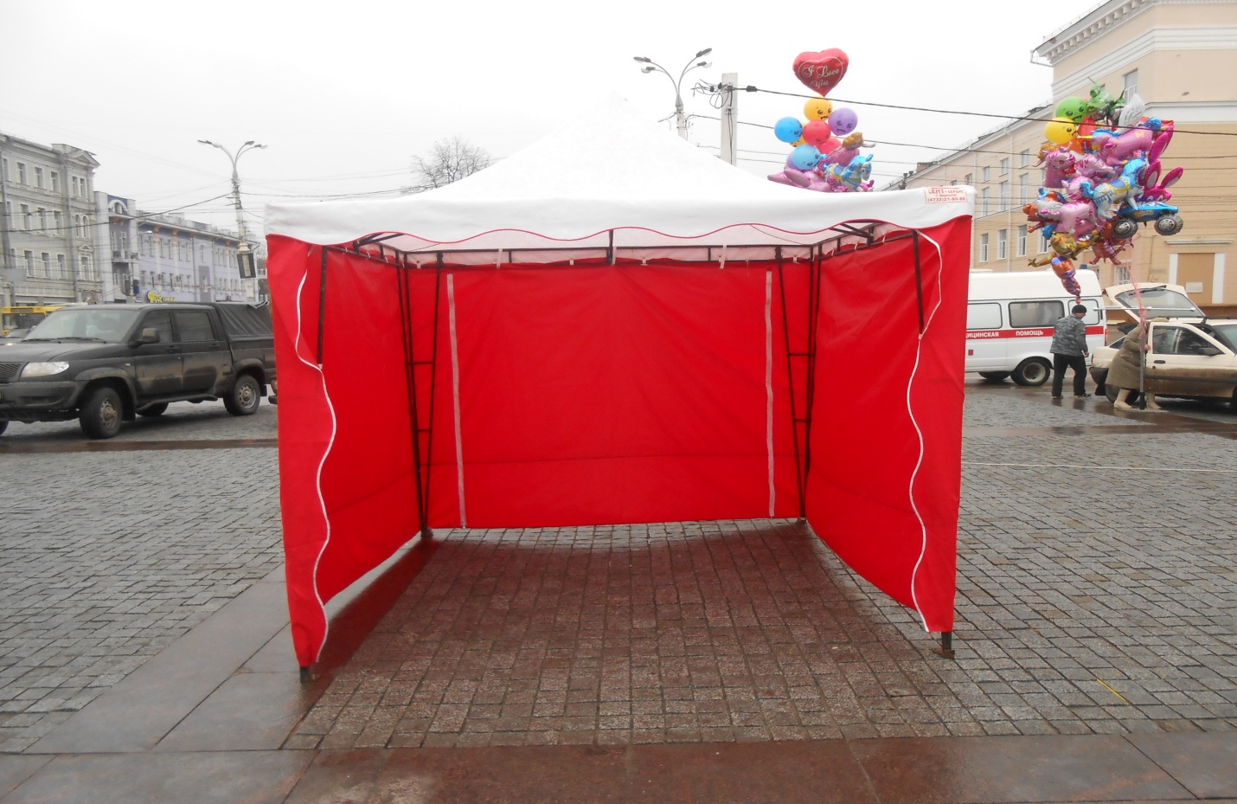
Торговая палатка (игрушки, сувенирная продукция)
торговая установка по изготовлению сладкой ваты
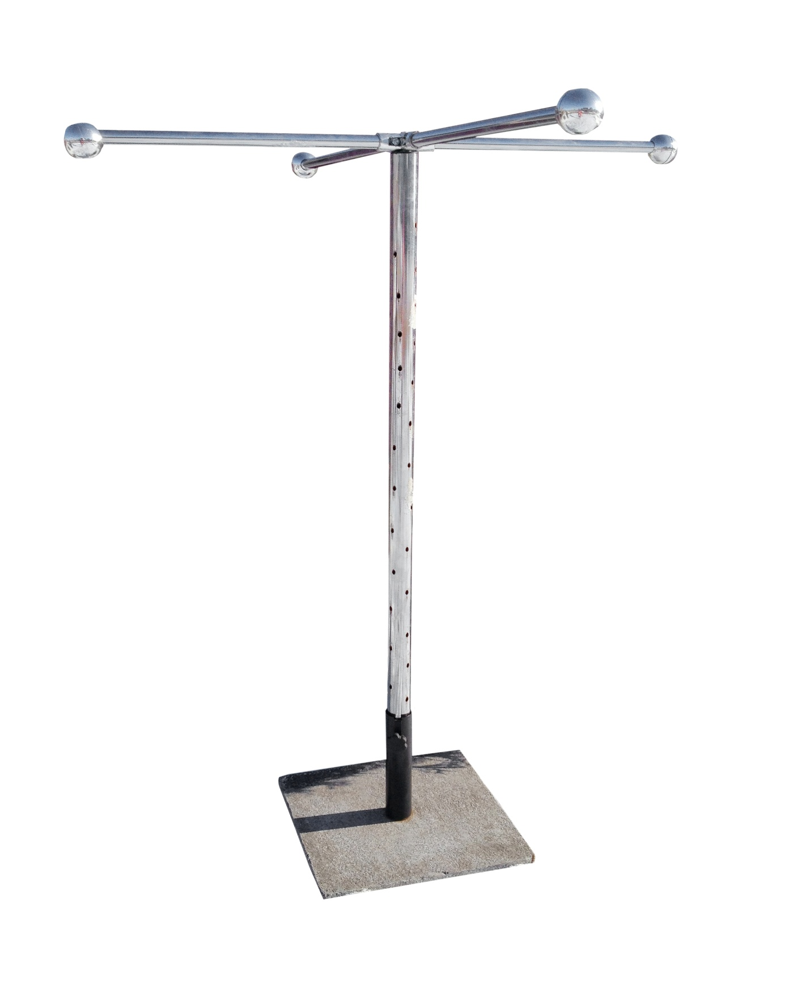
Торговая стойка (воздушные шары)

